Спасатели на воде рассказали о любимых местах в День России

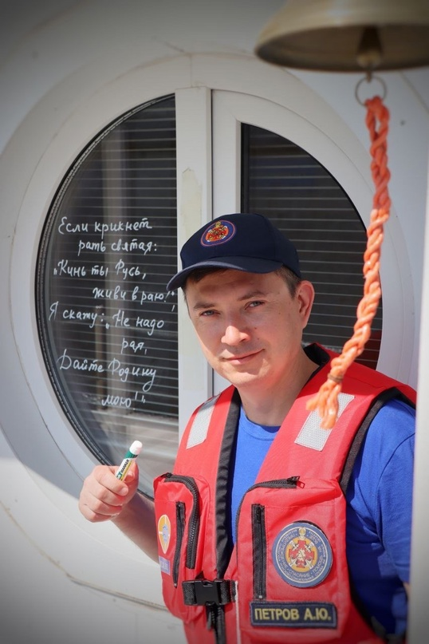

В честь праздника специалисты Московской городской поисково-спасательной службы на водных объектах украсили поисково-спасательные станции в рамках акции «Окна России».
Помогли им в этом курсанты Технического пожарно-спасательного колледжа имени Героя Российской Федерации В. М. Максимчука.
На круглых окошках дебаркадера станции «Крымский мост» и на панорамных окнах «Строгино» появились слова о Родине, любви и русской реке — стихотворения великих отечественных поэтов.
Именно с ними — с Есениным и Волгой — ассоциируется наша страна у специалистов.
«Моя семья родом из Пермского края, города Кунгур. А я родился на берегу Балтики, где служил мой отец, и редко ездил с родителями на их малую родину. Совсем недавно решил это дело исправить — посетить уральский город, — рассказывает начальник станции «Крымский мост» Алексей Петров. — Именно Кунгур я теперь считаю своим любимым местом, он сразу запал мне в душу.
Это небольшой аккуратный городок, расположенный между двух рек — Сылвы и Ирени. Он имеет богатую историю, в нём можно найти красивую архитектуру и живописные пейзажи. Кроме того, в Кунгуре расположена известная на весь мир ледяная пещера, которая стала одним из самых ярких впечатлений о поездке — настоящее чудо света!
И ещё одно из впечатлений об Урале — это, конечно, люди. Честные, прямые и отзывчивые. Теперь Урал — это моё «место силы». Хочется возвращаться туда снова и снова, увидеть весь регион».

